[ÁREA DE IMAGEN PERSONAL Y BELLEZA]

Curso MONOGRÁFICO DE PRÓTESIS I

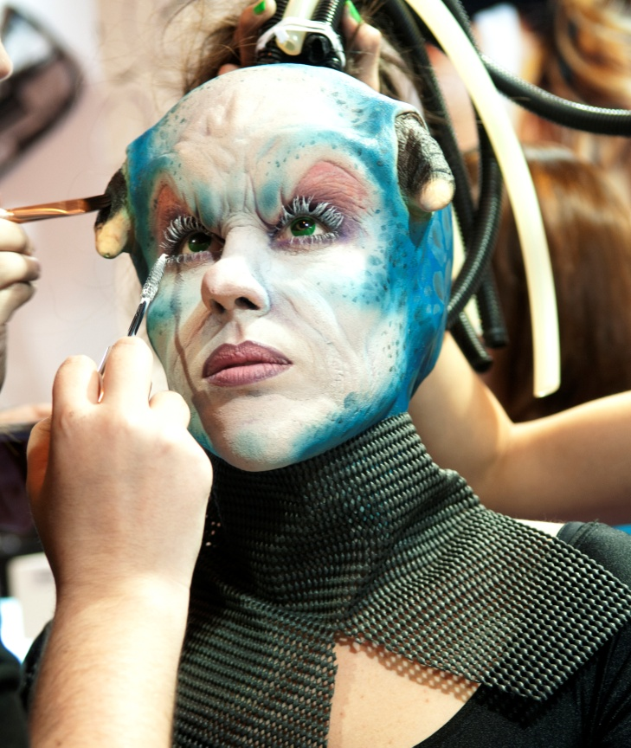

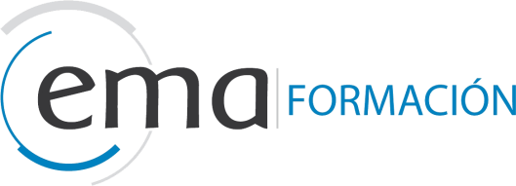
www.emaquillaje.com
info@emaformacion.com

MONOGRÁFICO DE PRÓTESIS I
(Planchas planas y Parciales)

El monográfico de Prótesis I es una primera toma de contacto con el maquillaje protésico. Durante el curso aprenderemos a realizar prótesis a medida en gelatina y látex. Trabajaremos con dos tipos de técnicas distintas: planchas planas y prótesis parciales. Se explicarán ambas técnicas y ambos materiales siendo el propio alumno quien decida el material a utilizar para sacar sus prótesis.

El principal objetivo de este monográfico será conseguir crear prótesis lo más realistas posibles aprendiendo el proceso de trabajo desde una enseñanza teórica y práctica.

Para ello los alumnos aprenderán a realizar un buen modelado con textura realista, conseguir unos bordes prácticamente imperceptibles y unas buenas tonalidades de color. Durante el curso se pondrán a disposición del alumno todos los materiales necesarios como la escayola, el alginato, la gelatina, adhesivos para prótesis, maquillajes, disolventes aptos para la piel, etc.

Durante el curso cada alumno realizará un molde al compañero para obtener una base sobre la que confeccionar su prótesis. Se emplearán técnicas avanzadas de modelado y texturizado aplicado a prótesis, además del aprendizaje por parte del alumno de técnicas como el Flushing. También se llevará a cabo la creación de pequeños moldes negativos en escayola, aplicación de la prótesis, maquillado y desmaquillado de la misma, etc.

Dirigido a:

Este curso está dirigido tanto a personas que quieran comenzar a formarse en el mundo de los efectos especiales y el maquillaje protésico sin ser necesario un conocimiento previo de este sector como aquellas que deseen adquirir un conocimiento más específico sobre las últimas técnicas, herramientas y productos.

Contenidos y Temporización:

- Introducción al maquillaje protésico, referencias y materiales.

- Creación de herramientas para el modelado; palillos, vaciadores.

- Impresión con alginato dental y positivado; formas de trabajo, higiene, etc.

- Creación de la “plancha plana “.

- Modelado y texturado avanzado; técnicas de escultura y texturado.

- Creación del flashing.

- Confección del molde negativo.

- Positivado en látex o gelatina.

- Aplicación y coloración de la prótesis

- Desmaquillado

Metodología:

- El profesor realizara un ejercicio al mismo tiempo que los alumnos a modo de explicación.

Evaluación:

- Evaluación continúa de la evolución y asimilación de los contenidos por parte del alumnado.
- Evaluación final mediante examen.
- Se tendrá en cuenta la participación en clase y la actitud del alumno.
- La asistencia a las clases es obligatoria y no se podrá recuperar una clase excepto por motivos justificables y extraordinarios.

Duración:

- 26 Horas
- 3 días a la semana (según grupos), 1 día a la semana (sábados)
- 4 horas al día.

Lugar de Impartición
Calle Londres, 32
28028 MADRID
Dpto. Información e inscripciones: 91 183 72 62

Manuel Becerra; Diego de León; Ventas.

